05.04.22 2-БкласЗаярнюкС.А. Літературне читання **Причина і наслідок. Ліна Костенко «Перекинута шпаківня».**

**Мета**: продовжувати ознайомлення учнів із творами Ліни Костенко; формувати вміння уявляти картини за змістом кожного рядка вірша, помічати в тексті та розуміти слова з переносним значенням; розвивати зв’язне мовлення учнів, образне мислення, фантазію, вміння аналізувати, узагальнювати, робити посильні висновки з прочитаного; збагачувати лексичний запас учнів; виховувати любов і дбайливе ставлення до природи, здатність передбачати наслідки своїх вчинків.

**Хід уроку**

**Робота над скоромовкою**

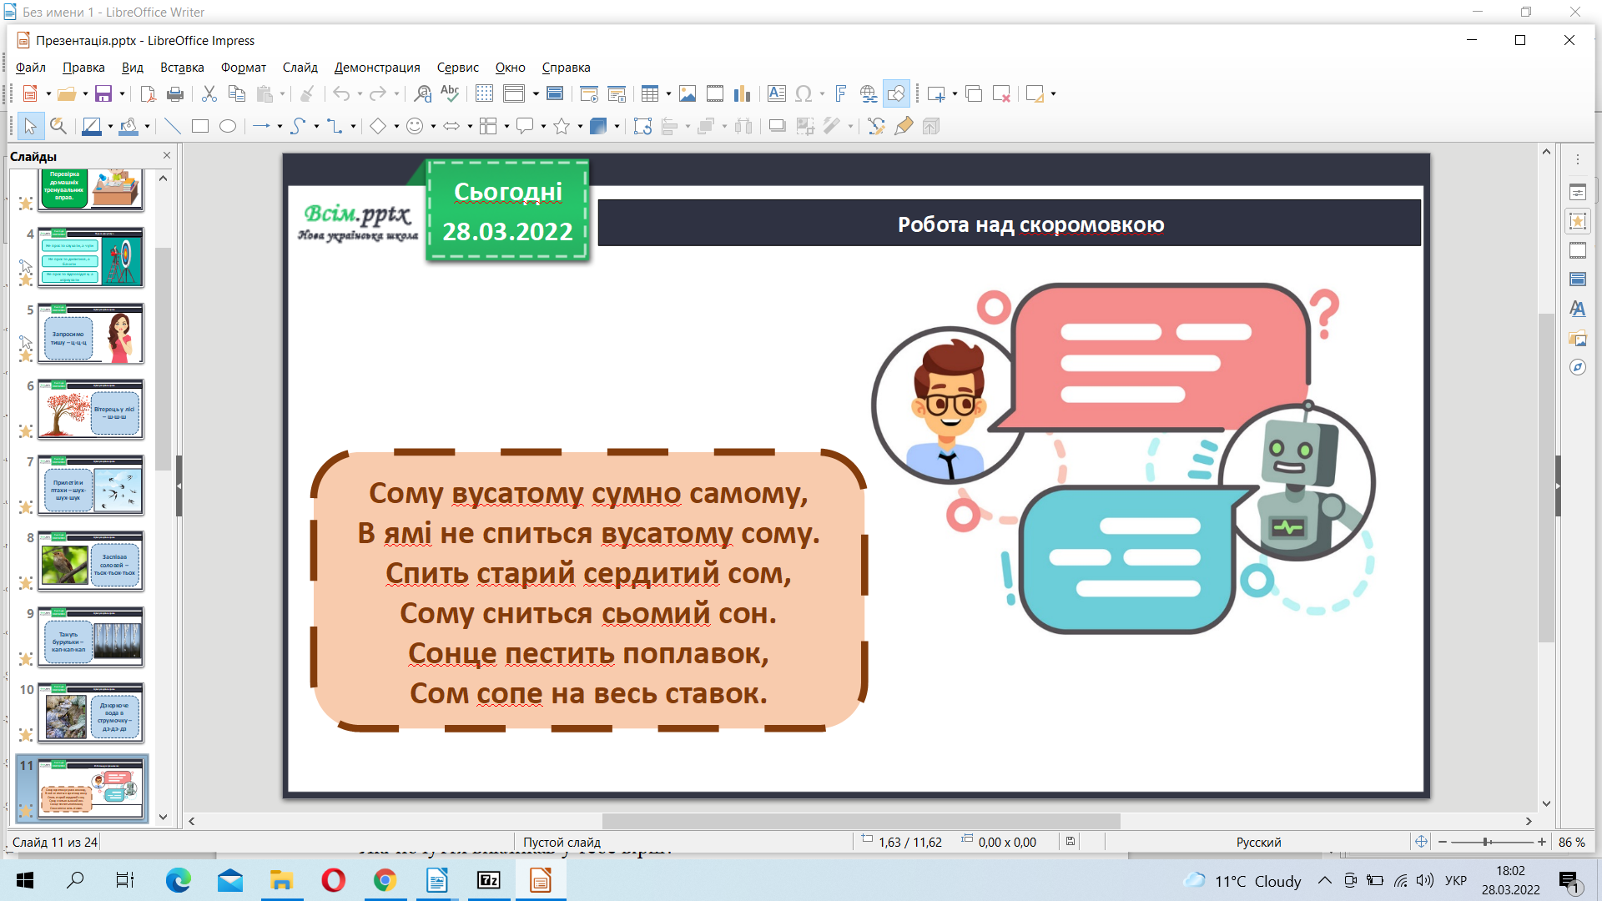

Ліна Василівна Костенко (нар.19 березня 1930,Ржищів,Київська округа,Українська СРР)— українська письменниця, поетеса-шістдесятниця. Лауреат Шевченківської премії (1987),  Премії Антоновичів (1989).

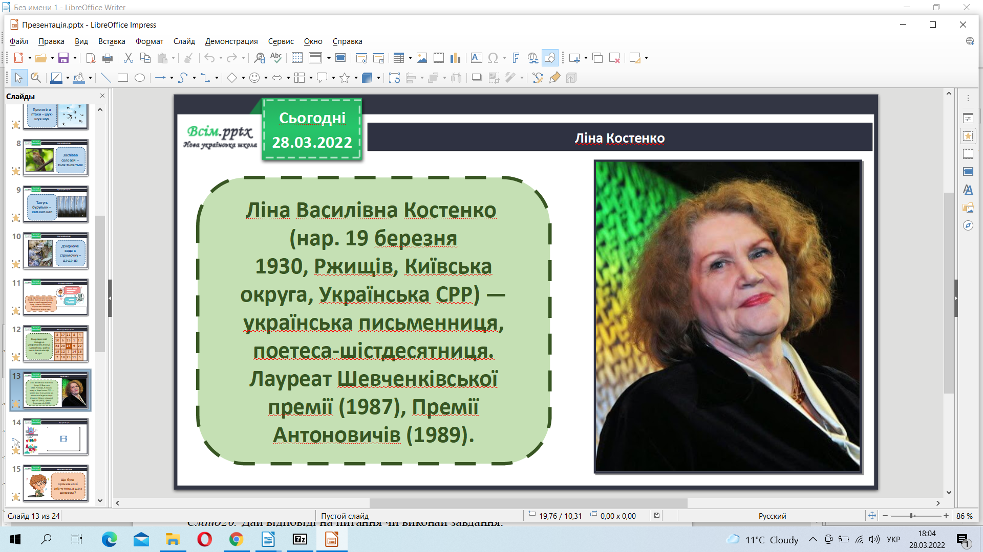

Робота з підручником стр. 116

Прочитайте вірш.

Що було прочитано зі співчуттям, а що з докором?

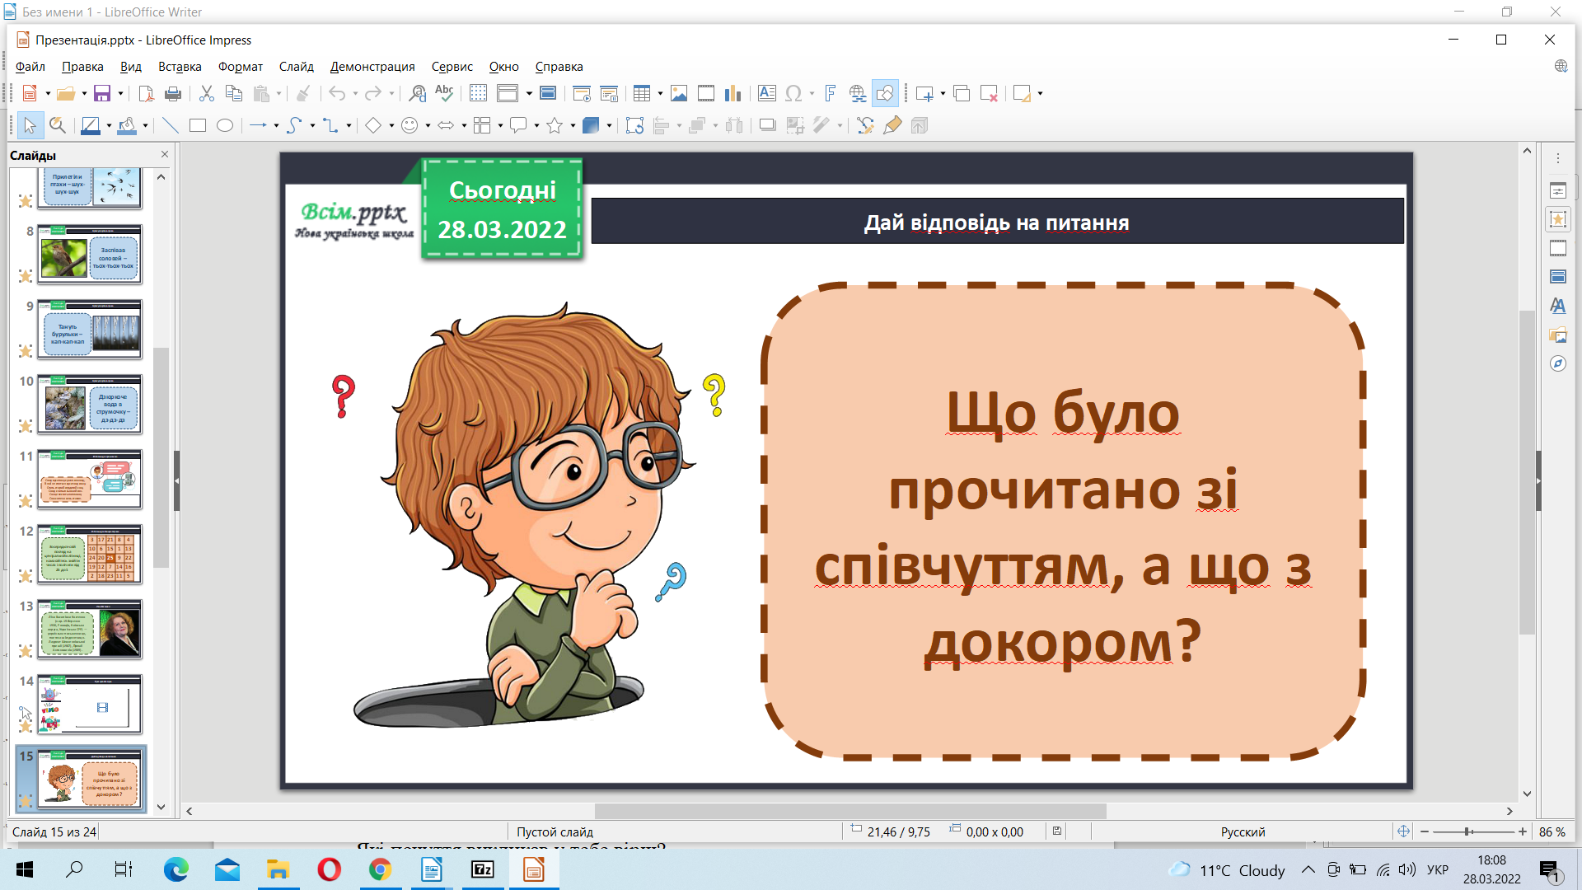

Слово про слово.

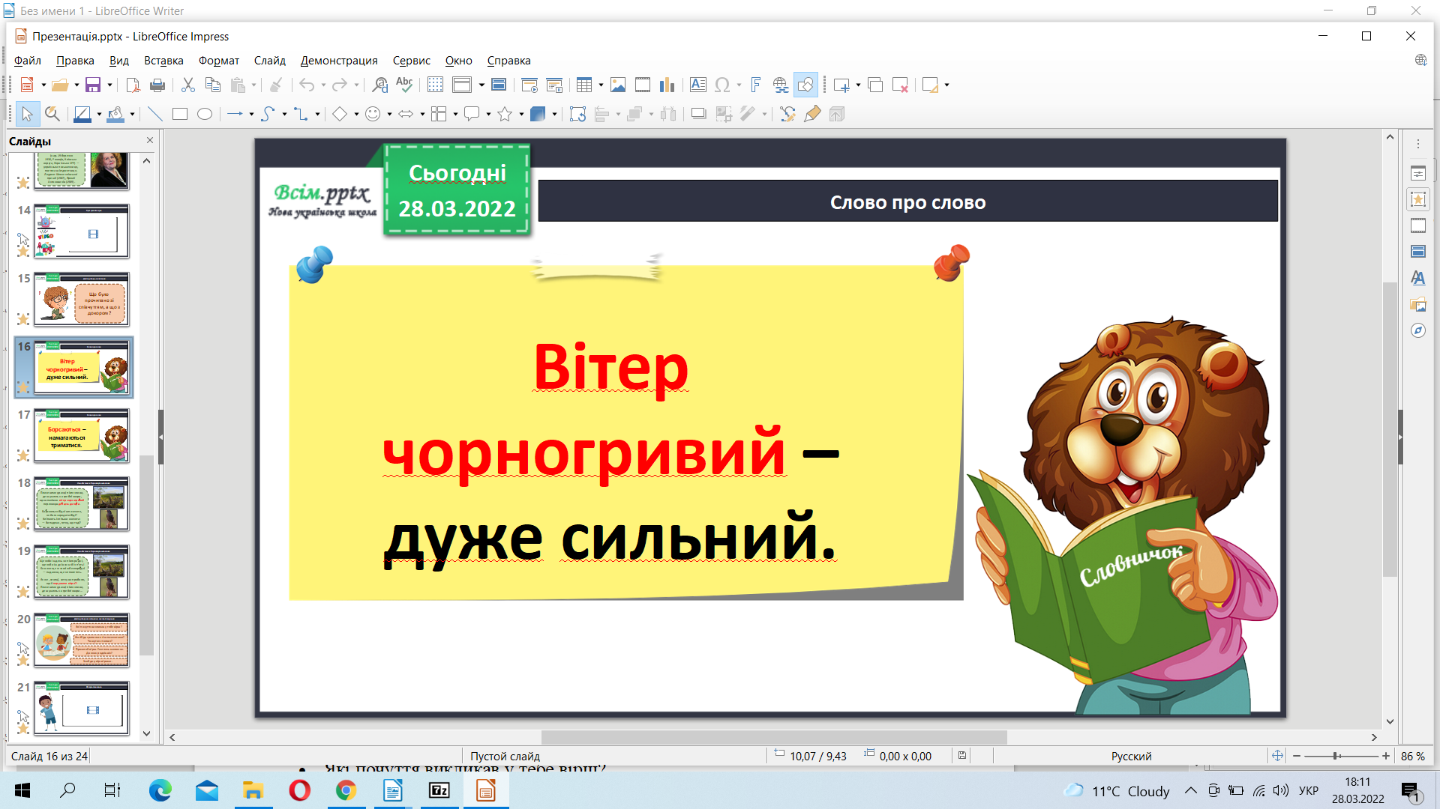

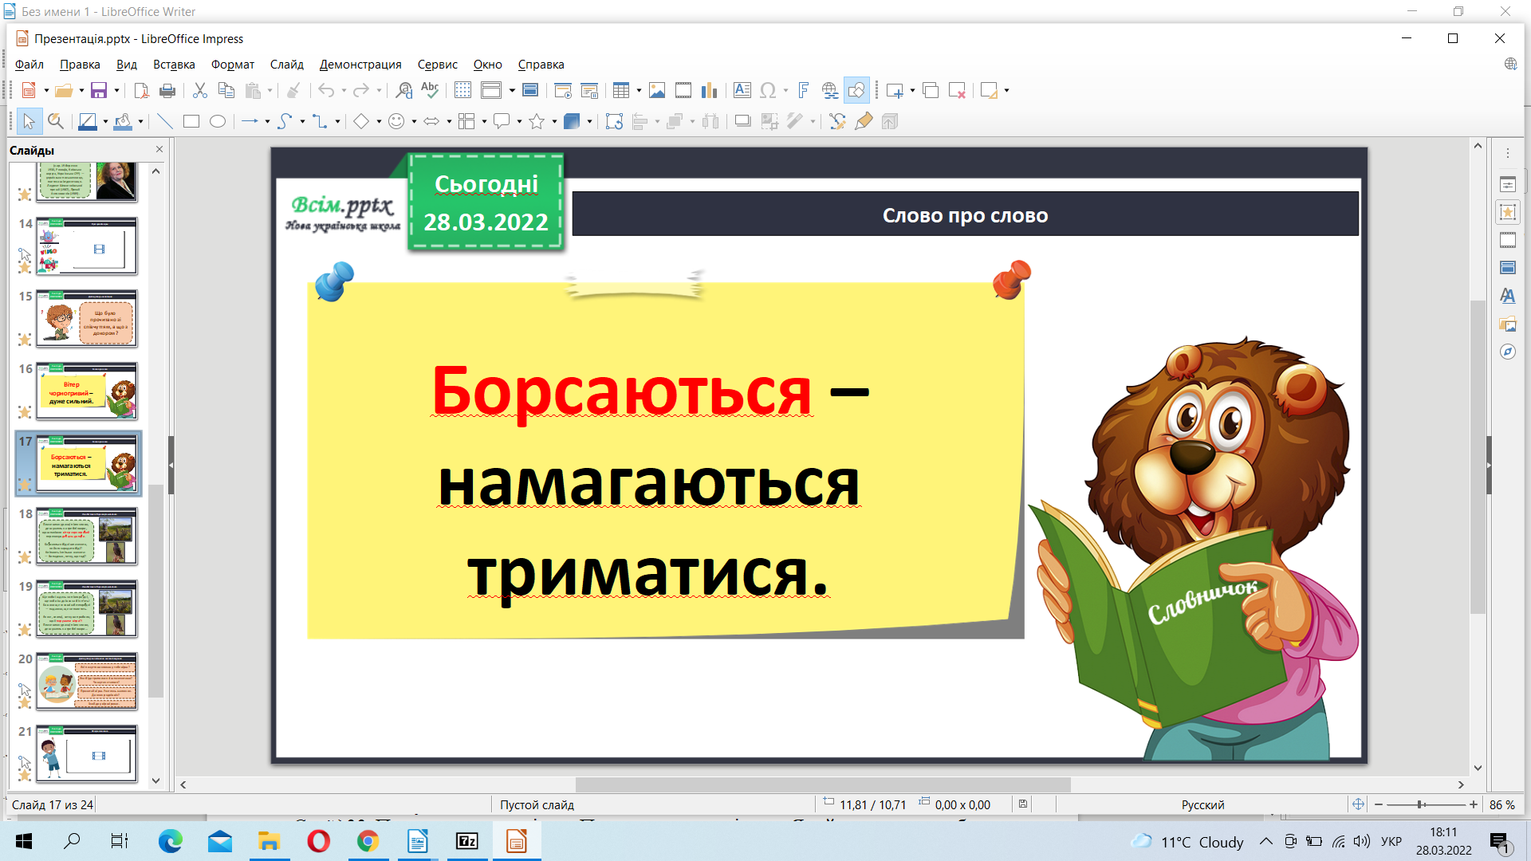

Дай відповіді на питання чи виконай завдання:

* Які почуття викликав у тебе вірш?
* Яка біда трапилася зі шпаченятами? Чому так сталося?
* Прочитай вірш. Розглянь малюнок. До яких рядків він?
* Знайди у вірші рими.

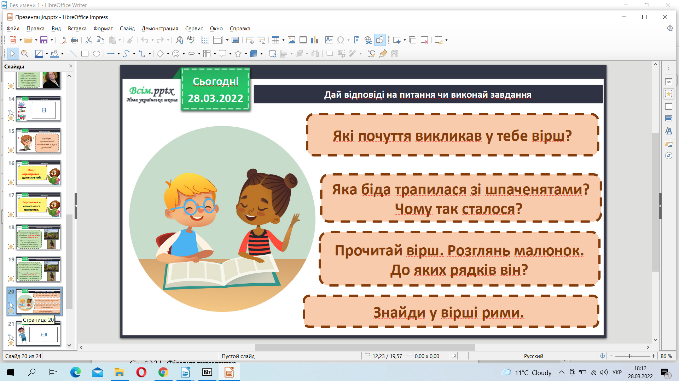

Фізкультхвилинка.

<https://www.youtube.com/watch?v=JmvF0ArX2lI>

Поетеса назвала вірш «Перекинута шпаківня». Який заголовок ти б придумав/придумала до цього твору?

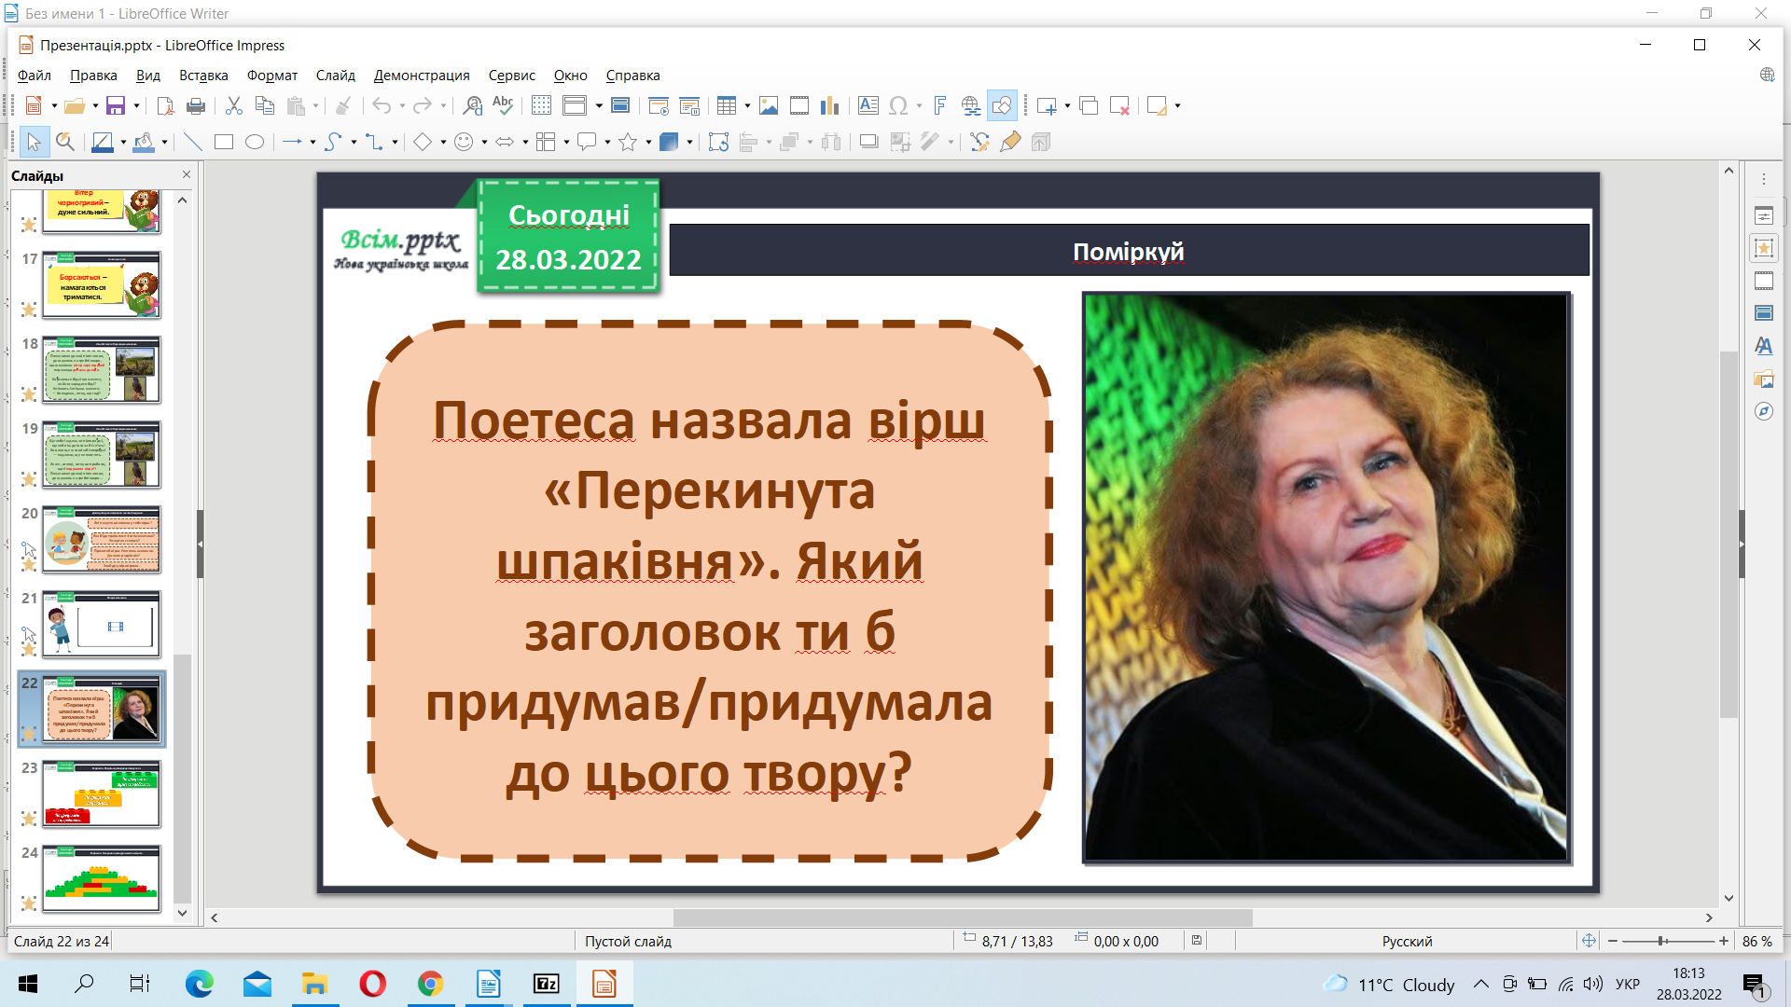

**Домашня робота**

**Намалюй малюнок до вірша.**

**Не забувайте, будь ласка, надсилати виконані завдання для перевірки вчителеві на освітню платформу для дистанційного навчання HUMAN. Робіть це систематично.**